รายงานการปฏิบัติราชการประจำเดือน มีนาคม 2567
ประจำปีงบประมาณ พ.ศ. 2567
สถานีตำรวจภูธรหัวตะพาน

รายงานการปฏิบัติราชการประจำเดือน มีนาคม 2567
ประจำปีงบประมาณ พ.ศ. 2567
สถานีตำรวจภูธรหัวตะพาน

1. งานสืบสวน
วันนี้ ( 5 มี.ค.67) ภายใต้อำนวยการโดย ว่าที่ พ.ต.อ.รัชยศ มาศพันธ์ ผกก.สภ.หัวตะพาน, พ.ต.ท.ปัญญา นราชัย รอง ผกก.สส.สภ.หัวตะพาน อำนวยการให้ พ.ต.ท.วรเดช พลอยพันธ์ สว.สส.สภ.หัวตะพาน, ร.ต.อ.จรัส บุญเชิญ รอง สว.สส.สภ.หัวตะพาน พร้อมชุดสืบสวน สภ.หัวตะพาน
ได้จับกุมตัวผู้ต้องหาในความผิดฐาน
"มีไว้ในความครอบครองซึ่งยาบ้าฯ "
พร้อมของกลาง "ยาบ้า จำนวน 10 เม็ด"
จับ 1 ราย ผู้ต้องหา 1 คน
ได้จัดทำแบบซักถามผู้ต้องหาในคดียาเสพติดไว้เรียบร้อยแล้ว
ได้แจ้งการควบคุมตัวให้พนักงานอัยการ และฝ่ายปกครองทราบแล้ว
จึงได้นำตัวผู้ต้องหา พร้อมของกลางส่งพนักงานสอบสวน สภ.หัวตะพานดำเนินคดีตามกฎหมายต่อไป

วันนี้ (8 มี.ค.67) ภายใต้อำนวยการโดย ว่าที่ พ.ต.อ.รัชยศ มาศพันธ์ ผกก.สภ.หัวตะพาน, พ.ต.ท.ปัญญา นราชัย รอง ผกก.สส.สภ.หัวตะพาน อำนวยการให้ พ.ต.ท.วรเดช พลอยพันธ์ สว.สส.สภ.หัวตะพาน, ร.ต.อ.จรัส บุญเชิญ รอง สว.สส.สภ.หัวตะพาน พร้อมชุดสืบสวน สภ.หัวตะพาน
ได้จับกุมตัวผู้ต้องหาในความผิดฐาน
"มีไว้ในความครอบครองซึ่งยาบ้าฯ และเสพยาบ้าฯ"
พร้อมของกลาง "ยาบ้า จำนวน 8 เม็ด"
จับ 1 ราย ผู้ต้องหา 1 คน
ได้จัดทำแบบซักถามผู้ต้องหาในคดียาเสพติดไว้เรียบร้อยแล้ว
ได้แจ้งการควบคุมตัวให้พนักงานอัยการ และฝ่ายปกครองทราบแล้ว
จึงได้นำตัวผู้ต้องหา พร้อมของกลางส่งพนักงานสอบสวน สภ.หัวตะพานดำเนินคดีตามกฎหมายต่อไป

วันนี้ (11 มี.ค.67) ภายใต้อำนวยการโดย ว่าที่ พ.ต.อ.รัชยศ มาศพันธ์ ผกก.สภ.หัวตะพาน, พ.ต.ท.ปัญญา นราชัย รอง ผกก.สส.สภ.หัวตะพาน อำนวยการให้ พ.ต.ท.วรเดช พลอยพันธ์ สว.สส.สภ.หัวตะพาน, ร.ต.อ.จรัส บุญเชิญ รอง สว.สส.สภ.หัวตะพาน พร้อมชุดสืบสวน สภ.หัวตะพาน
ได้จับกุมตัวผู้ต้องหาในความผิดฐาน
"มีไว้ในความครอบครองซึ่งยาบ้าฯ และเสพยาบ้าฯ"
พร้อมของกลาง "ยาบ้า จำนวน 15 เม็ด"
จับ 1 ราย ผู้ต้องหา 1 คน ได้จัดทำแบบซักถามผู้ต้องหาในคดียาเสพติดไว้เรียบร้อยแล้ว
ได้แจ้งการควบคุมตัวให้พนักงานอัยการ และฝ่ายปกครองทราบแล้ว
จึงได้นำตัวผู้ต้องหา พร้อมของกลางส่งพนักงานสอบสวน สภ.หัวตะพานดำเนินคดีตามกฎหมายต่อไป

วันนี้ (15 มี.ค.67) ภายใต้อำนวยการโดย ว่าที่ พ.ต.อ.รัชยศ มาศพันธ์ ผกก.สภ.หัวตะพาน, พ.ต.ท.ปัญญา นราชัย รอง ผกก.สส.สภ.หัวตะพาน อำนวยการให้ พ.ต.ท.วรเดช พลอยพันธ์ สว.สส.สภ.หัวตะพาน, ร.ต.อ.จรัส บุญเชิญ รอง สว.สส.สภ.หัวตะพาน พร้อมชุดสืบสวน สภ.หัวตะพาน
ได้จับกุมตัวผู้ต้องหาในความผิดฐาน
"มีไว้ในความครอบครองซึ่งยาบ้าฯ และเสพยาบ้าฯ"
พร้อมของกลาง "ยาบ้า จำนวน 15 เม็ด"
จับ 1 ราย ผู้ต้องหา 1 คน ได้จัดทำแบบซักถามผู้ต้องหาในคดียาเสพติดไว้เรียบร้อยแล้ว
ได้แจ้งการควบคุมตัวให้พนักงานอัยการ และฝ่ายปกครองทราบแล้ว
จึงได้นำตัวผู้ต้องหา พร้อมของกลางส่งพนักงานสอบสวน สภ.หัวตะพานดำเนินคดีตามกฎหมายต่อไป

ภาพขณะออกปฏิบัติหน้าที่ สืบคนจับกุมผู้กระทำความผิด

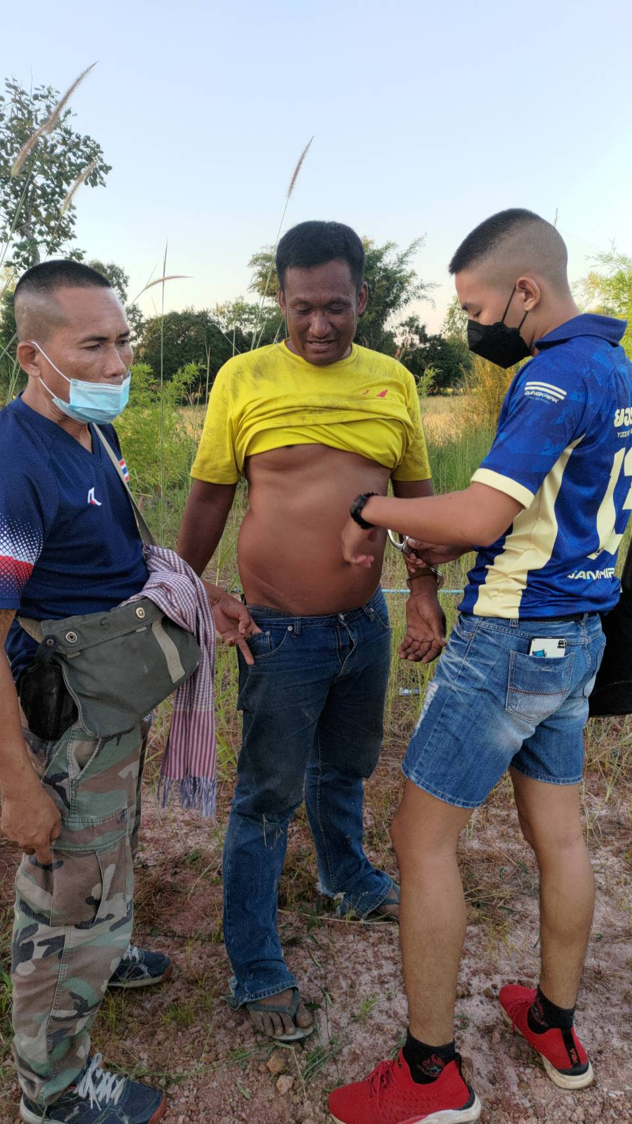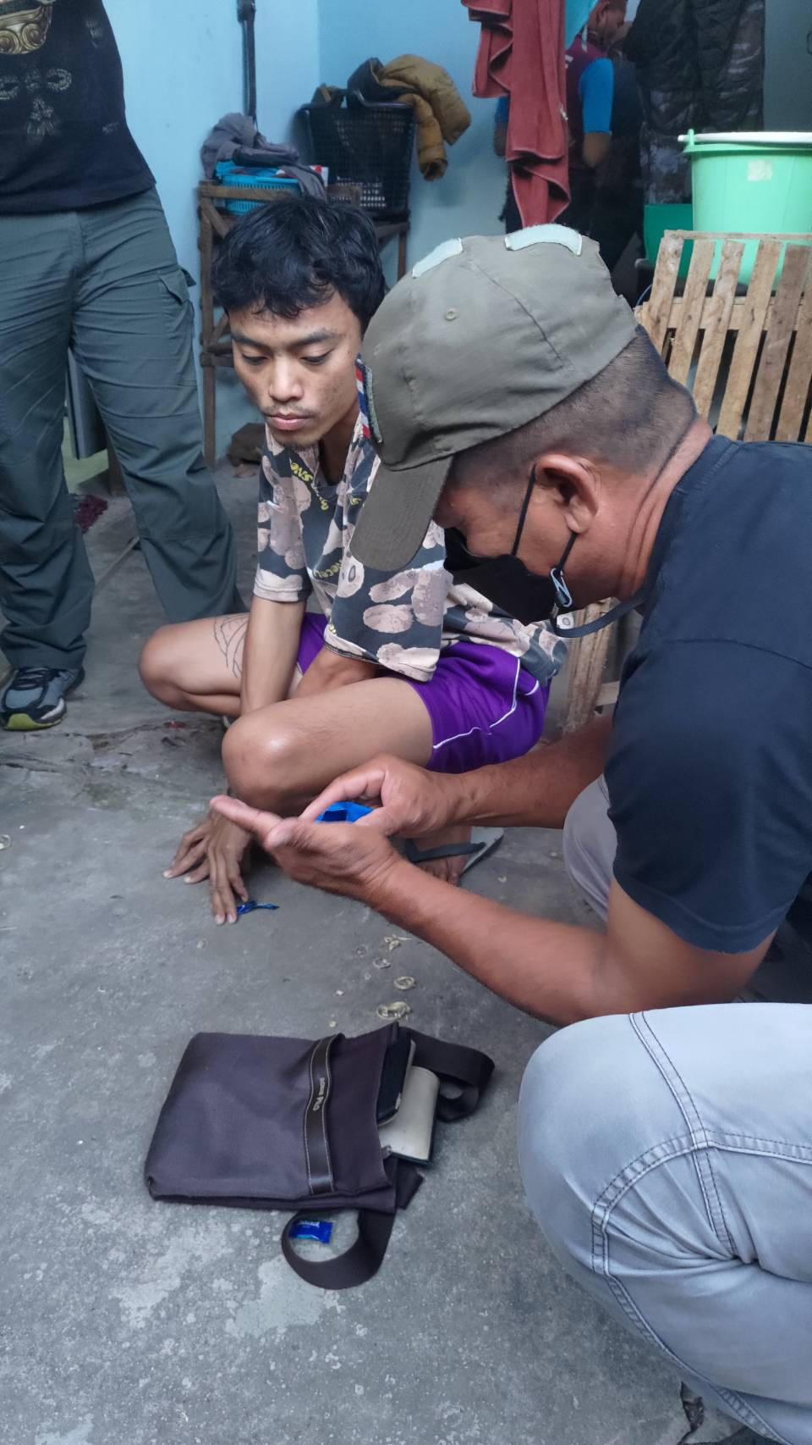

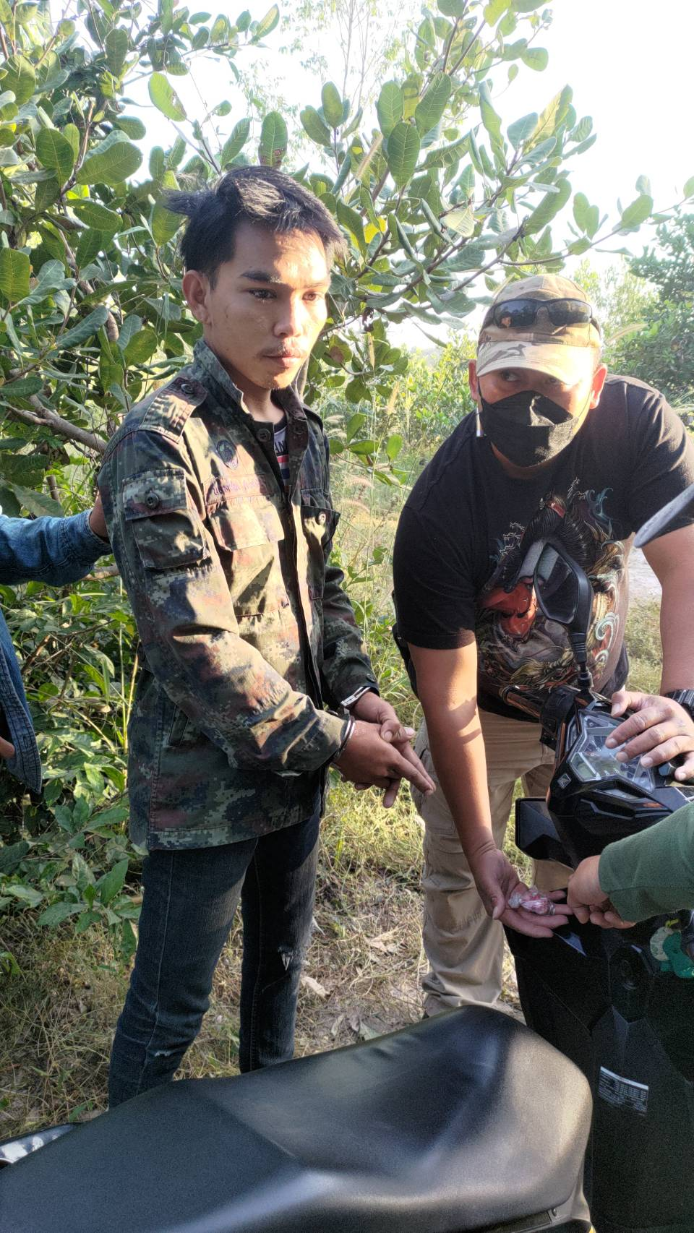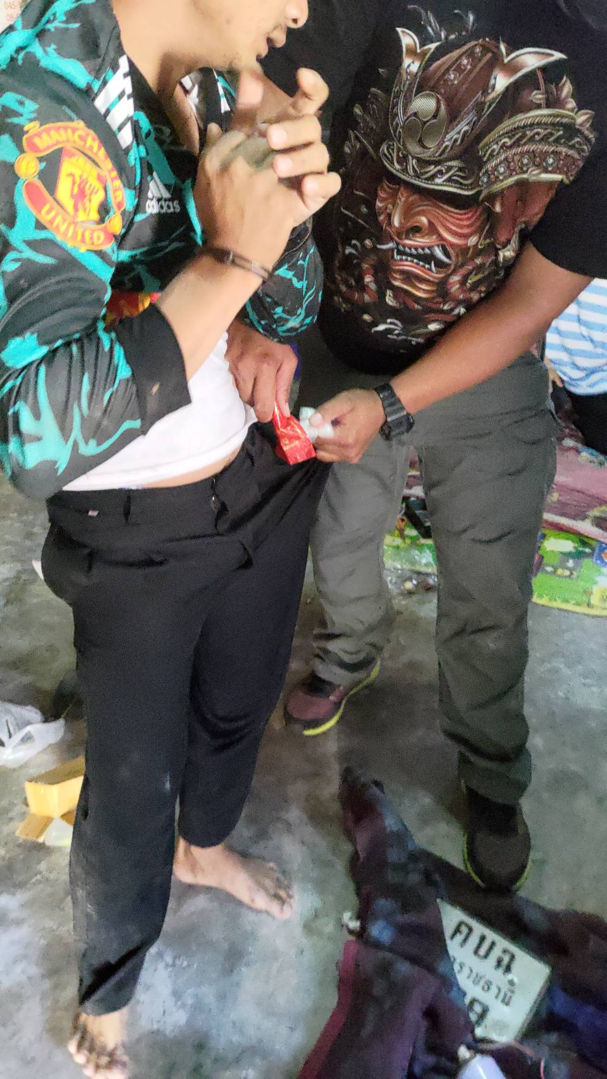

2. งานสอบสวน
- คำสั่งเวรผลัดฟ้อง ฝากขังประจำเดือน มีนาคม 2567

- คำสั่งเวรผู้ช่วยพักงานสอบสวน ประจำเดือน มีนาคม 2567

- คำสั่งเวรพลขับร้อยเวรสอบสวน ประจำเดือน มีนาคม 2567

3. งานป้องกันปราบปราบ
วันนี้ (4 มี.ค.67) ภายใต้อำนวยการโดย ว่าที่ พ.ต.อ.รัชยศ มาศพันธ์ ผกก.สภ.หัวตะพาน มอบหมายให้ พ.ต.ท.ยุทธนา บรรจงปรุ รอง ผกก ปฯ พ.ต.ท.กันตินันท์ วิชา​ สวปฯ ร.ต.อ.เดชา วามะลุน รอง สวป.ฯ​/ร้อยเวร​ 20 ผลัดใหม่​ ทำการเรียกแถว​สายตรวจรถยนต์, รถจักรยานยนต์สิบเวรฯ​ ผลัดใหม่-ผลัดเก่า​ และ​ จนท.ตร.ที่​มีรายชื่อ ว.4 ประจำ​ ศปก.สภ.ฯ​ วันนี้ เพื่อตรวจจำนวน,​ เคารพ​ธงชาติ, สวดมนต์ไหว้พระ, กล่าว​อุดมคติ ตรวจความพร้อม​ เครื่องแต่งกาย​ สนว.01,​ ทรงผม, อุปกรณ์, อาวุธปืน, ยานพาหนะ​ มีความพร้อมเรียบร้อยดี​ และประชุมชี้​แจง ก่อนปล่อยแถวออกปฏิบัติหน้าที่ ดังนี้
-ปรับทัศนคติ​ ขรก.ตร.​ เกี่ยวกับการยกระดับ​การ​ให้บริการ​ประชาชน​ ตามนโยบาย​ผู้บังคับบัญชา​ฯ
-​การออกตรวจจุดตรวจ ​191 จุดเสี่ยงฯ, เขตพื้นที่ Safety Zone ตามแผนการ​ตรวจ​ โดยเคร่งครัด​ เพื่อป้องกันเหตุ​อาชญากรรม​ในพื้นที่​ฯ​ และการออกตรวจ​กดดัน​ ป้องกันเหตุ​วัยรุ่น​รวมกลุ่มแข่งรถในทางฯ
-​กวดขัน​จับกุม​การกระทำผิดกฎหมาย​ ในพื้นที่ กวดขันรถดัดแปลง​สภาพ​ผิดกฎหมาย​ ท่อเสียงดัง​ ตามมาตรการ​ป้องกัน​ปราบ​ป​รา​มการแข่งรถ​ใน​ทาง​ฯ โดยเคร่งครัด
ต​รวจความเรียบร้อยห้องควบคุมฯ​ พบ​ เวรบริการ​ ไม่มีผู้ต้องหา ในความควบคุม​ ห้องควบคุมฯ​ อยู่ในสภาพมั่นคง​ แข็งแรง สะอาดเรียบร้อยดี, ระบบน้ำ,​ ไฟฟ้า, กล้องวงจรปิด​(cctv,)​ ใช้การได้ดี เหตุการณ์​ปกติ
ตรวจความเรียบร้อยห้องสื่อสาร​พนักงานวิทยุ อยู่ปฏิบัติหน้าที่​ เครื่องมือสื่อสาร​ ใช้การได้ดี​ ​ปกติ

วันนี้ วันนี้ (8 มี.ค.67) ภายใต้อำนวยการโดย ว่าที่ พ.ต.อ.รัชยศ มาศพันธ์ , พ.ต.ท.ยุทธนา บรรจงปรุ รอง ผกก.ป.ฯ, สั่งการให้ ร.ต.ต.พิบูล ออทอง รอง สว(ป.)สภ.หัวตะพาน ร้อยเวร 20
เรียกแถวข้าราชการตำรวจเข้าแถวสวดมนต์ไหว้พระ กล่าว อุดมคติตำรวจ ประชุมชี้แจง ข้อราชการข้อสั่งการดังนี้
1.การแสดงความเคารพระหว่างผู้ใหญ่และผู้น้อย
2. การแต่งเครื่องแบบ
3. การพกพาอาวุธปืน
4. การวางตัวในการปฏิบัติหน้าที่ต่อประชาชน
5. การให้บริการแก่ประชาชนในหน้าที่ของตำรวจ
6. การปฏิบัติหน้าที่โดยสุจริต
7. ความสามัคคี
8. การรับฟังความต้องการ และปัญหาการปฏิบัติงานของผู้ใต้บังคับบัญชา
และสั่งการให้ร้อยเวร 20 ประชาสัมพันธ์การรักษาทรัพย์สินของประชาชนโดยเฉพสะพื้นทั่ที่มีไม้พยุงเนื่องจากมีเหตุลักทรัพย์ไม้พยุงในพื้นที่ใกล้เคียงเพื่อป้องกันเหตุดังกล่าวและฝึกซ้อมยุทธวิธีตำรวจ การตรวจอาวุธ
ก่อนออกปฏิบัติหน้าที่ ร้อยเวร 20 ตรวจความเรียบร้อยห้องสื่อสาร​พนักงานวิทยุ อยู่ปฏิบัติหน้าที่​ เครื่องมือสื่อสาร​ ใช้การได้ดี​ ​ปกติตรวจห้องควบคุม มั่นคงแข็งแรง กล้องวงจรปิดอยู่ในสภาพใช้การได้ ตารางเวรเป็นปัจจุบันไม่มีผู้ต้องหาในความควบคุม

วันนี้วันนี้ (12 มี.ค.67) ภายใต้อำนวยการโดย ว่าที่ พ.ต.อ.รัชยศ มาศพันธ์ ผกก.สภ.หัวตะพาน ได้สั่งการให้ พ.ต.ท.ยุทธนา บรรจงปรุ รอง ผกก.ป. พ.ต.ต.กันตินันท์ วิชา สวป.ฯ​ ร.ต.อ.ถนอม ทุมสิทธิ์ รอง สวป.ฯ​/ร้อยเวร​ 20 ผลัดใหม่​ ทำการเรียกแถว​สายตรวจรถยนต์, รถจักรยานยนต์สิบเวรฯ​ ผลัดใหม่-ผลัดเก่า​ และ​ จนท.ตร.ที่​มีรายชื่อ ว.4 ประจำ​ ศปก.สภ.ฯ​ วันนี้ เพื่อตรวจจำนวน, กล่าว​อุดมคติ ตรวจความพร้อม​ เครื่องแต่งกาย​ สนว.01,​ ทรงผม, อุปกรณ์, อาวุธปืน, ยานพาหนะ​ มีความพร้อมเรียบร้อยดี​ และประชุมชี้​แจง ก่อนปล่อยแถวออกปฏิบัติหน้าที่ ดังนี้
-ปรับทัศนคติ​ ขรก.ตร.​ เกี่ยวกับการยกระดับ​การ​ให้บริการ​ประชาชน​ ตามนโยบาย​ผู้บังคับบัญชา​ฯ
-​การออกตรวจจุดตรวจ ​191 จุดเสี่ยงฯ, เขตพื้นที่ Safety Zone ตามแผนการ​ตรวจ​ โดยเคร่งครัด​ เพื่อป้องกันเหตุ​อาชญากรรม​ในพื้นที่​ฯ​ และการออกตรวจ​กดดัน​ ป้องกันเหตุ​วัยรุ่น​รวมกลุ่มแข่งรถในทางฯ
-​กวดขัน​จับกุม​การกระทำผิดกฎหมาย​ ในพื้นที่ กวดขันรถดัดแปลง​สภาพ​ผิดกฎหมาย​ ท่อเสียงดัง​ ตามมาตรการ​ป้องกัน​ปราบ​ป​รา​มการแข่งรถ​ใน​ทาง​ฯ โดยเคร่งครัด​
-​การออกตรวจ​ ประชาสัมพันธ์​ การสวมใส่หน้ากากอนามัย, การเว้นระยะห่างฯ, การล้างมือฯ ตามมาตรการ​ป้องกัน​การแพร่ระบาดของ​ ​ไวรัส​โค​วิด​ 19
ต​รวจความเรียบร้อยห้องควบคุมฯ​ พบ​ เวรบริการ​ มีผู้ต้องหาในความควบคุม2คน ห้องควบคุมฯ​ อยู่ในสภาพมั่นคง​ แข็งแรง สะอาดเรียบร้อยดี, ระบบน้ำ,​ ไฟฟ้า, กล้องวงจรปิด​(cctv,)​ ใช้การได้ดี เหตุการณ์​ปกติ
ตรวจความเรียบร้อยห้องสื่อสาร​พนักงานวิทยุ อยู่ปฏิบัติหน้าที่​ เครื่องมือสื่อสาร​ ว., ว.19 ใช้การได้ดี​ ​ปกติ

วันนี้ วันนี้ (16 มี.ค.67) ภายใต้อำนวยการโดย ว่าที่ พ.ต.อ.รัชยศ มาศพันธ์ ผกก.สภ.หัวตะพานฯ พ.ต.ท.ยุทธนา บรรจงปรุ รอง.ผกก.ป.สภ.หัวตะพาน พ.ต.ต.กันตินันท์ วิชา สวป.สภ.หัวตะพาน ฯ ได้สั่งการให้ ร.ต.อ.ถนอม ทุมสิทธิ์ รอง สวปฯ/ร้อยเวร 20 พร้อมสายตรวจรถยนต์สภ.หัวตะพาน ออก ว.4 จุดตรวจสัมพันธ์ เหตุการณ์ทั่วไปปกติ

วันนี้ (20 มี.ค.67) ภายใต้อำนวยการโดย ว่าที่ พ.ต.อ.รัชยศ มาศพันธ์ ผกก.สภ.หัวตะพานฯ ,พ.ต.ท.ยุทธนา บรรจงปรุ รอง ผกก.ป.ฯ,พ.ต.ต.กันตินันท์ วิชา สวป.สภ.หัวตะพาน สั่งการให้ ด.ต.พันชิต ดวงสาพล ผบ.หมู่ (ป.) พร้อม ด.ต.เลิศมารุต สุพล ผบ.หมู่(ป.) สายตรวจรถจักรยานยนต์ สภ.หัวตะพาน ออก ว.4 ตรวจป้องกันปราบปรามอาชญากรรมจุดเสี่ยง Safety Zone/จุดตรวจตู้แดง QR Code,จุดตรวจอื่น

วันนี้ วันนี้ (24 มี.ค.67) ภายใต้อำนวยการโดย ว่าที่ พ.ต.อ.รัชยศ มาศพันธ์ ผกก.สภ.หัวตะพานฯ พ.ต.ท.ยุทธนา บรรจงปรุ รอง.ผกก.ป.สภ.หัวตะพาน พ.ต.ต.กันตินันท์ วิชา สวป.สภ.หัวตะพาน ฯ สั่งการให้ ร.ต.อ.เดชา วามะลุน รอง สวปฯ/ร้อยเวร 20 สายตรวจรถยนต์ สายตรวจรถจักรยานยนต์ออกตรวจ ในเขตเชฟตี้โชน เหตุการณ์ทั่วไปปกติ

ภาพขณะออกปฏิบัติหน้าที่ระงับเหตุ จับกุม ผู้กระทำความผิด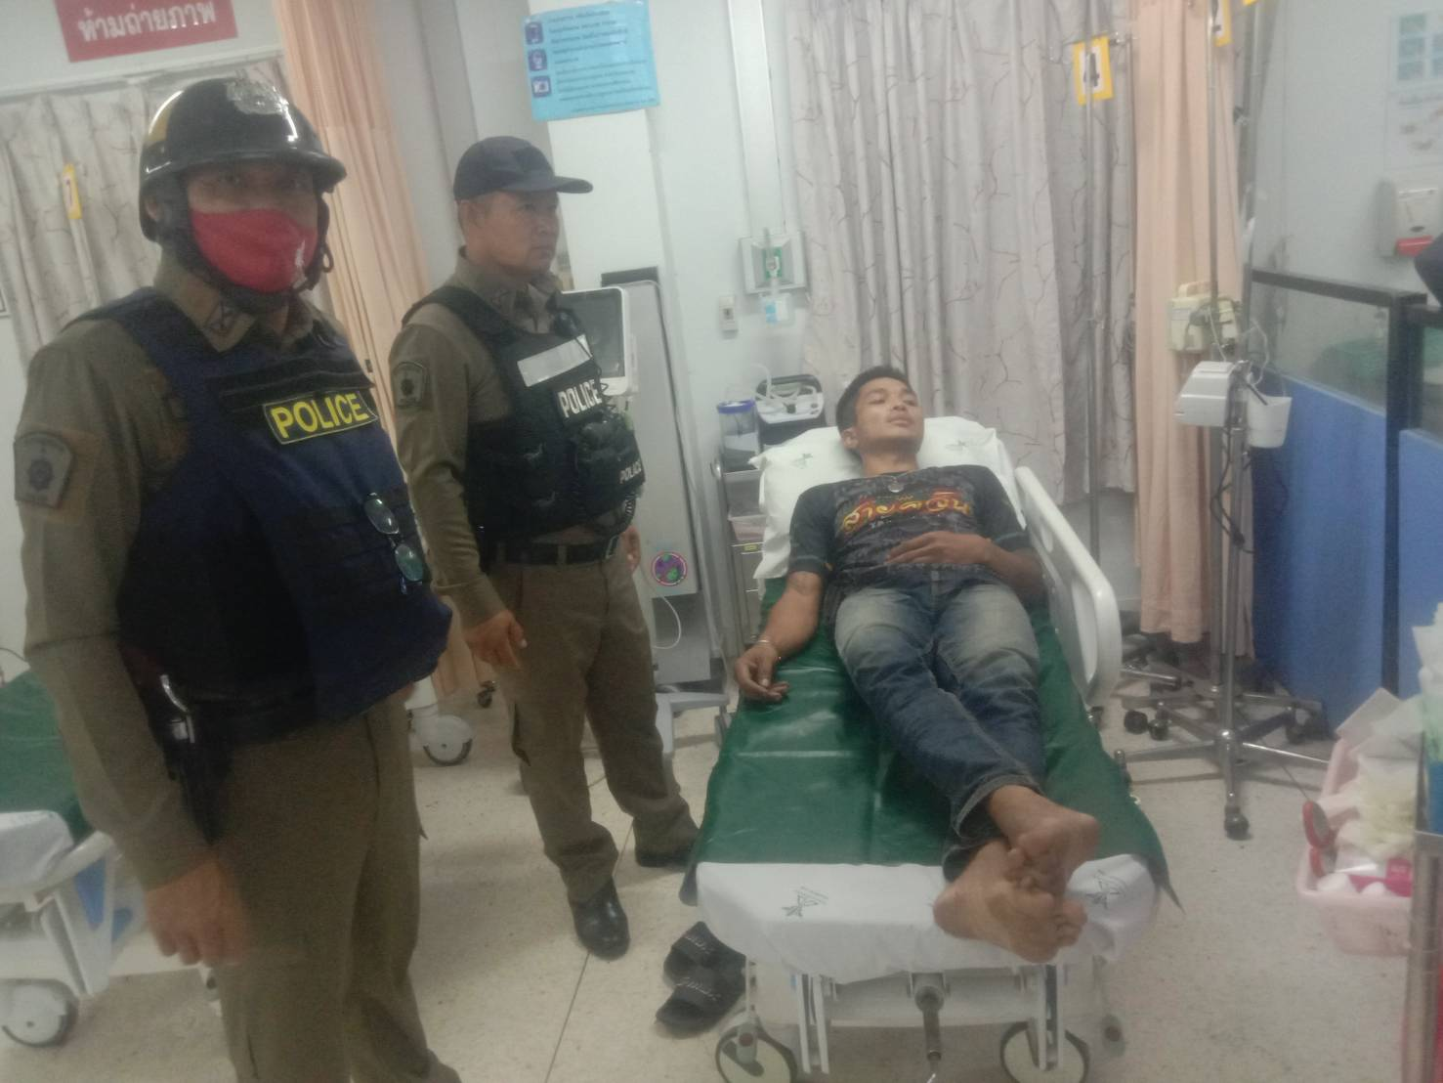 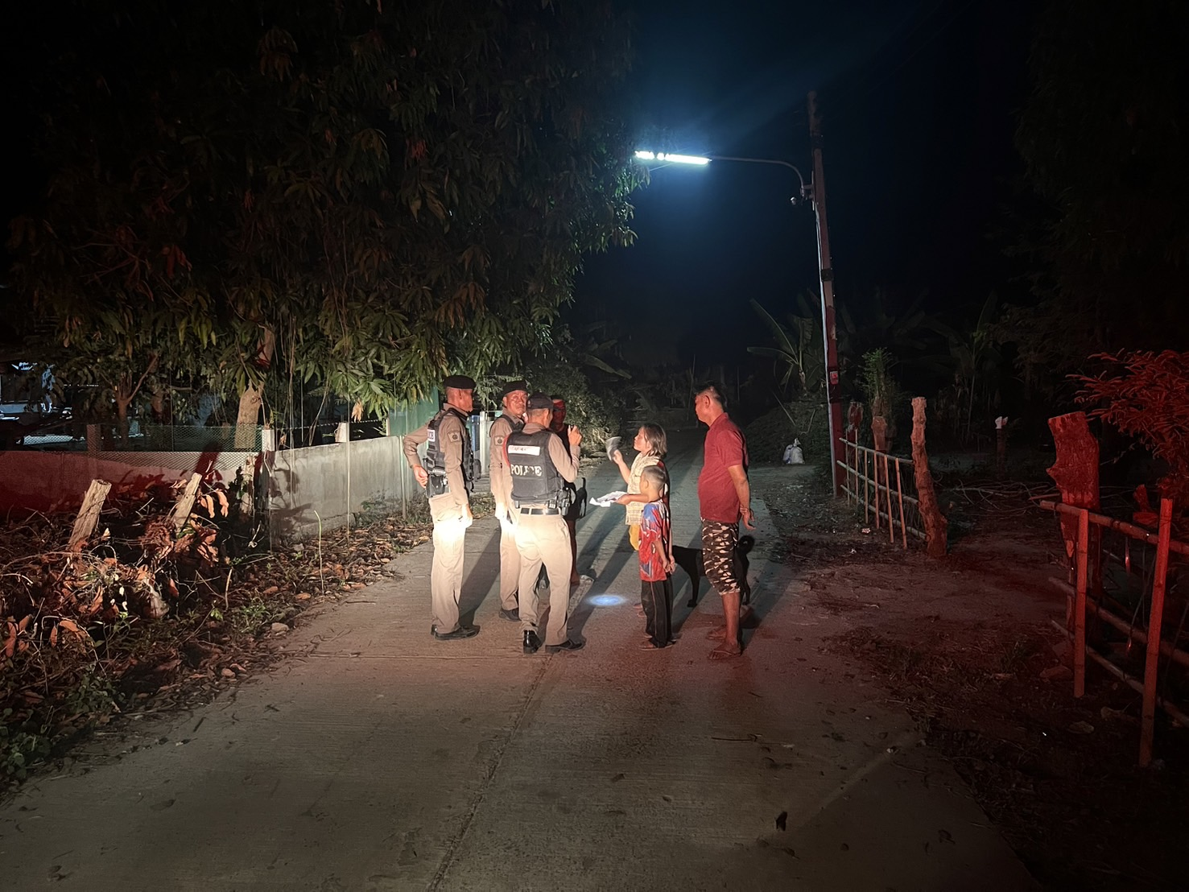

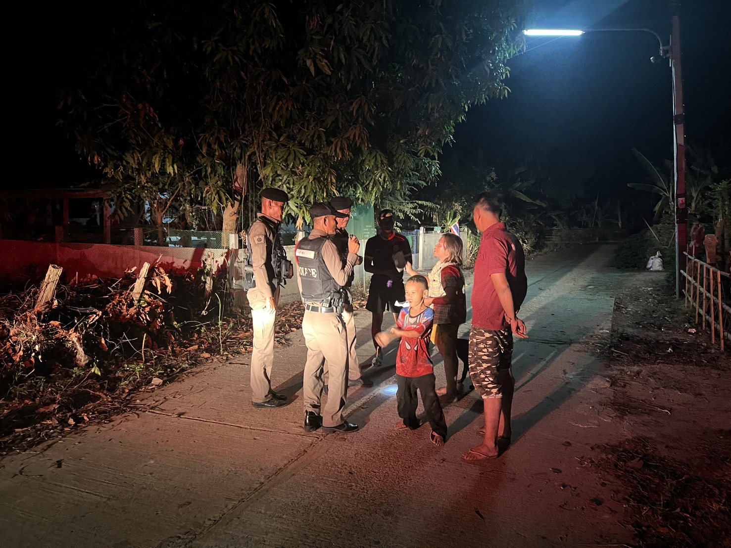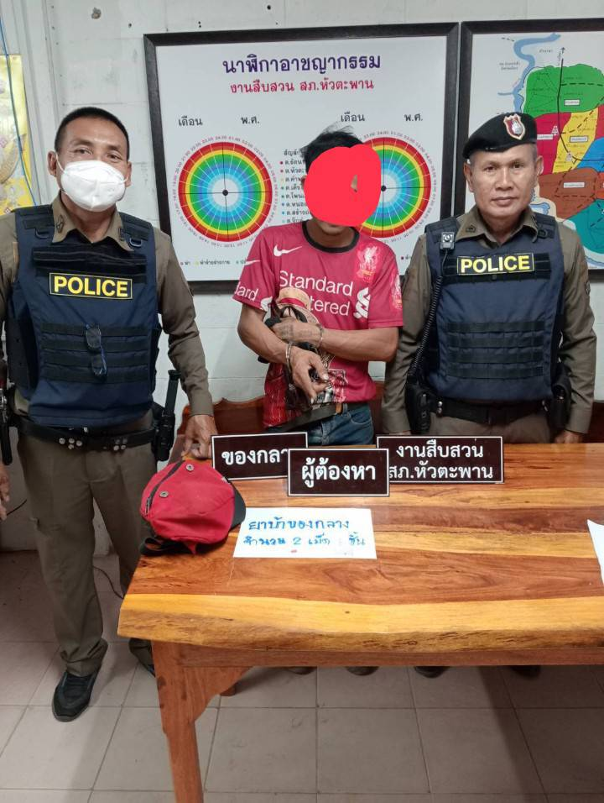

4. งานจราจร
วันนี้ วันนี้ (9 มี.ค.67) ภายใต้อำนวยการโดย ว่าที่ พ.ต.อ.รัชยศ มาศพันธ์ ผกก.สภ.หัวตะพาน พ.ต.ท.ยุทธนา บรรจงปรุ รอง ผกก.ป.ฯสภ.หัวตะพาน, พ.ต.ต.กันตินันท์ วิชา สวป.สภ.หัวตะพาน สั่งการให้ ร.ต.อ.อดิศร วงศ์สมศักดิ์ รอง สว.จร.สภ.หัวตะพาน ปฏิบัติหน้าที่ร้อยเวร 6-0,พร้อม ด.ต.สมัย ศรชัย จราจรเวร ได้ออกตรวจ พื้นที่ Safety Zone กวดขันวินัยการจราจร ในเขตพื้นที่รับผิดชอบ เหตุการณ์ทั่วไปปกติ

วันนี้ วันนี้ (13 มี.ค.67) ภายใต้อำนวยการโดย ว่าที่ พ.ต.อ.รัชยศ มาศพันธ์ ผกก.สภ.หัวตะพาน ,พ.ต.ท.ยุทธนา บรรจงปรุ รอง ผกก.ป.ฯสภ.หัวตะพาน, พ.ต.ต.กันตินันท์ วิชา สวป.สภ.หัวตะพาน มอบหมายให้ ร.ต.ท. คณพัฒน์ สาเกตุ รอง สว.(จร.)สภ.หัวตะพานปฏิบัติหน้าที่ร้อยเวร 6-0 พร้อมด้วย จ.ส.ต.อภิชิต พระวิพันธ์ ปฏิบัติหน้าที่เวร 060 ได้ร่วมกันออกตรวจจุดเสี่ยงในเขตเซฟตี้โซน (Salfty-Zone) ตรวจการจราจรในเขตฯ ระหว่างปฏิบัติหน้าที่ เหตุการณ์ทั่วไปปกติ

วันนี้ วันนี้ (17 มี.ค.67) ภายใต้อำนวยการโดย ว่าที่ พ.ต.อ.รัชยศ มาศพันธ์ ผกก.สภ.หัวตะพาน ,พ.ต.ท.ยุทธนา บรรจงปรุ รอง ผกก.ป.ฯสภ.หัวตะพาน, พ.ต.ต.กันตินันท์ วิชา สวป.สภ.หัวตะพาน มอบหมายให้ ร.ต.อ.โชคสธร
วงค์ขันธ์ รอง สว.สส.สภ.หัวตะพาน ปฏิบัติหน้าที่ร้อยเวร 6-0 พร้อมด้วยคู่ตรวจ จ.ส.ต.เสกสรร สงสงสาร ผบ.หมู่(ป.)ฯ ร่วมกันออกตรวจจุดเสี่ยงในเขตเซฟตี้โซน (Salfty-Zone)ตรวจการจราจรในเขตฯระหว่างปฏิบัติหน้าที่ เหตุการณ์ทั่วไปปกติครับ

วันนี้ วันนี้ (21 มี.ค.67) ภายใต้อำนวยการโดย ว่าที่ พ.ต.อ.รัชยศ มาศพันธ์ ,พ.ต.ท.ยุทธนา บรรจงปรุ รอง ผกก.ป.ฯสภ.หัวตะพาน มอบหมายให้ พ.ต.ต.กันตินันท์ วิชา สวป./หน.ชุดจุดตรวจ พร้อมร้อยเวร 20 ตั้งจุดตรวจจุดสกัดหน้าตู้ยามรัตนวารี เพื่อคัดกรองหรือป้องกันบุคคล กลุ่มบุคคลที่จะใช้เส้นทางเข้าไปก่อนเหตุ สร้างสถานการณ์หรือก่อความวุ่นวาย กรณีนายกรัฐมนตรีตรวจราชการจังหวัดอุบลราชธานีและจังหวัดยโสธร
เหตุการณ์ทั่วไปปกติ

5. งานอำนวยการ
วันที่ 19 มีนาคม 2567 เวลา 09.00 น. ว่าที่ พ.ต.อ.รัชยศ มาศพันธ์ ผกก.สภ.หัวตะพาน เป็นประธานการประชุมการขับเคลื่อนการประเมินคุณธรรมและความโปร่งใส ในการดำเนินงานของหน่วยงานภาครัฐ (Integrity & Transparency Assessment: ITA) ของสถานีตำรวจ ประจำ ปีงบประมาณ พ.ศ.2567 ซึ่งการประชุมดังกล่าว มีวัตถุประสงค์เพื่อติตามผลการดำเนินงาน ประเมินคุณธรรมและความโปร่งใสในการดำเนินงานของหน่วยงานภาครัฐ (Integrity and Transparency Assessment: ITA) ของสถานีตำรวจ และทำความเข้าใจ และสอบถามปัญหาที่เกินขึ้นแนวทางแก้ไข และกำชับหัวหน้าแผนกงานต่างๆ วางแผนการดำเนินงานตามกรอบระยะเวลาการประเมินคุณธรรมและความโปร่งใสในการดำเนินงานของหน่วยงานภาครัฐ (Integrity & Transparency Assessment: ITA) ของสถานีตำรวจ ประจำปีงบประมาณ พ.ศ. 2567 ได้ผ่านตามปฏิทินการดำเนินงานที่ ป.ป.ช. กำหนด และได้มีการอบรมคุณธรรมจริยธรรมข้าราชการตำรวจ ตามประมวลจริยธรรมข้าราชการตำรวจ พ.ศ.2564 แนวทางการปฏิบัติตามมาตรฐานจริยธรรม ของ สภ.หัวตะพาน แนวทางปฏิบัติตนของตนตามจริยธรรมของตำรวจ 7 ประการ
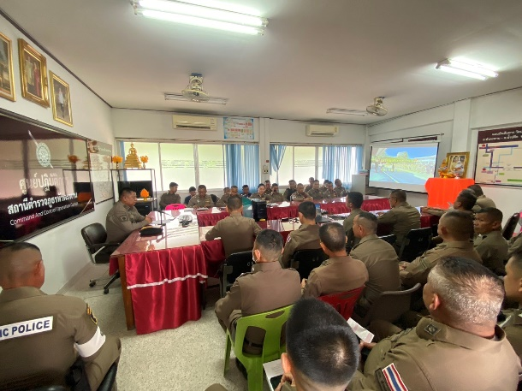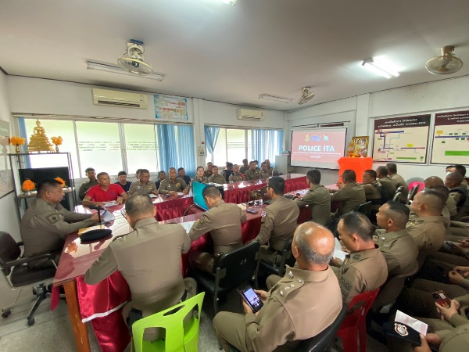
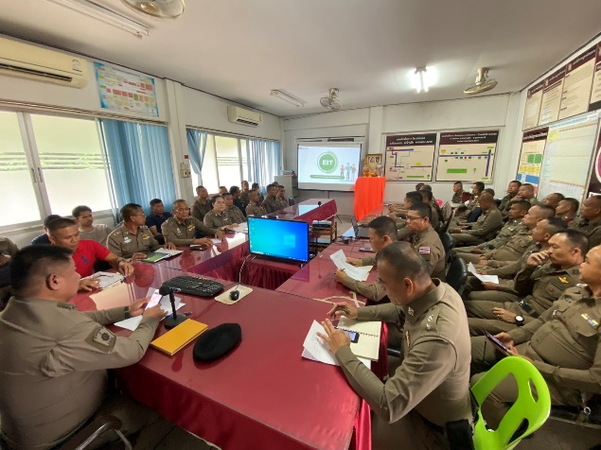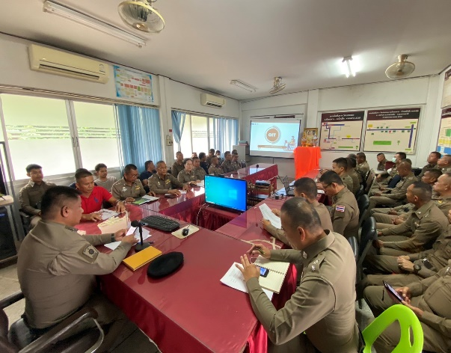

วันที่ 15 มีนาคม 2567 เวลา 07.30-08.30 น.
หน่วยรายงาน สภ.หัวตะพาน ภ.จว.อำนาจเจริญ
สถานที่ทำกิจกรรม โรงเรียนบ้านโคกชาดกลางท่าโพธิ์ ต.คำพระ อ.หัวตะพาน จว.อำนาจเจริญ
รายละเอียดกิจกรรม ภายใต้การอำนวยการของ ว่าที่ พ.ต.อ.รัชยศ มาศพันธ์ ผกก.สภ.หัวตะพาน ,พ.ต.ท.ยุทธนา บรรจงปรุ รอง ผกก.ป.ฯ มอบหมายให้ ร.ต.ท.วัฒนชัย สิงห์ชู รอง สว(ป.)สภ.หัวตะพาน นำข้าราชการตำรวจ สภ.หัวตะพาน ทำความสะอาดจัดเตรียมสถานที่ออกเยี่ยมของคณะ พอ.สว.จังหวัดอำนาจเจริญ ณ โรงเรียนบ้านโคกชาดกลางท่าโพธิ์ ต.คำพระ อ.หัวตะพาน จว.อำนาจเจริญ

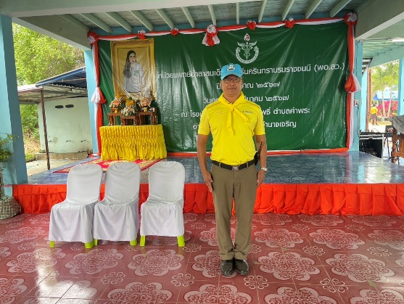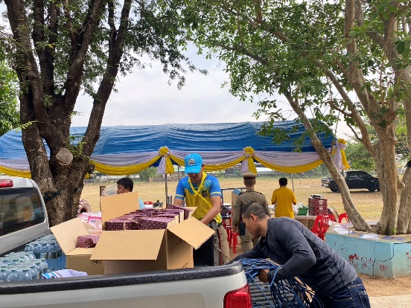

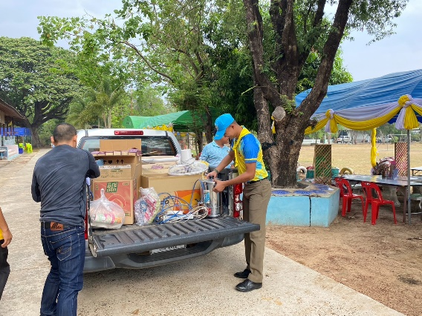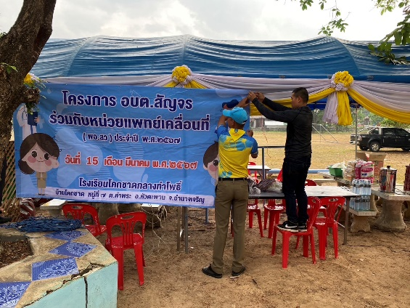

วันที่ 27 มีนาคม 2567 เวลา 08.30-10.00 น.
หน่วยรายงาน สภ.หัวตะพาน ภ.จว.อำนาจเจริญ
สถานที่ทำกิจกรรม สถานีตำรวจภูธรหัวตะพาน อ.หัวตะพาน จว.อำนาจเจริญ
รายละเอียดกิจกรรม ภายใต้การอำนวยการของ ว่าที่ พ.ต.อ.รัชยศ มาศพันธ์ ผกก.สภ.หัวตะพาน ,พ.ต.ท.ยุทธนา บรรจงปรุ รอง ผกก.ป.ฯ มอบหมายให้ พ.ต.ท.มนตรี พาภักดี สว.อก.สภ.หัวตะพาน นำข้าราชการตำรวจ สภ.หัวตะพาน จำนวน 30 นาย ทำความสะอาด ตัดหญ้า ตัดแต่งกิ่งไม้ บริเวณหน้าสถานีตำรวจภูธรหัวตะพาน อ.หัวตะพาน จว.อำนาจเจริญ

